霍林郭勒市区域经济合作服务中心

召开财务人员警示教育会议

为进一步树牢纪法观念，引导中心干部职工履职尽责，霍林郭勒市区域经济合作服务中心以财务岗位人员案例开展警示教育活动为契机，2023年10月27日上午，召开财务人员警示教育会议。

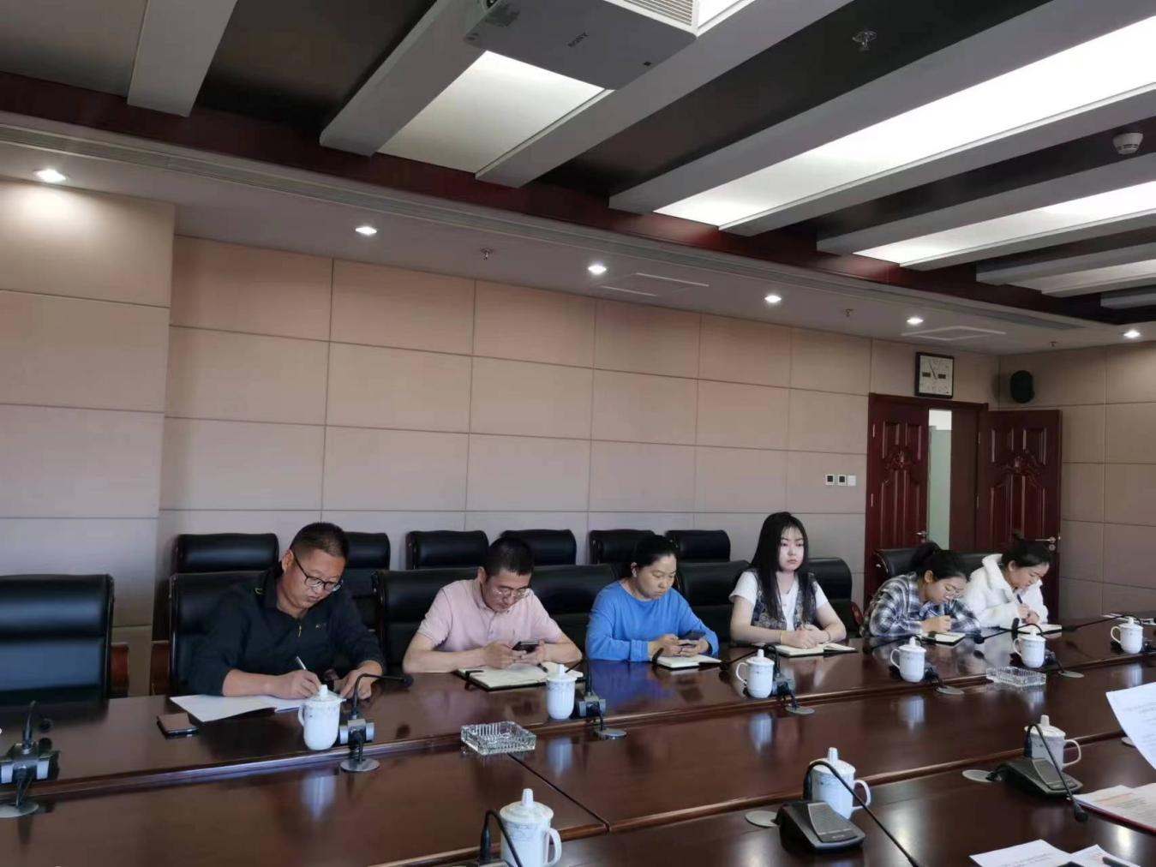通过学习基层财务人员违纪违法典型案例，中心干部职工深刻认识到要汲取案例中的深刻教训，引以为戒，克服麻痹思想，不断加强自身思想改造，时刻做到警钟长鸣，洁身自好。